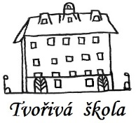 **Základní škola a Mateřská škola, Nová 5,**

**České Budějovice 370 01**

**Objednávka č. 179/2023**

Objednáváme u Vaší společnosti: Michal Klimeš-podlahářství, Vrbenská 2083, 370 06 České Budějovice, IČO: 67166334 opravné práce v objektu ZŠ Nová 5: oprava podlahy-3.NP (učebna, č.dv.: 74).

Předpokládaná cena celkem: **134 279 Kč**

Ing.Bc.Vítězslav Ilko

ředitel školy

V Českých Budějovicích 01.08.2023

ZÁKLADNÍ ŠKOLA a MATEŘSKÁ ŠKOLA, NOVÁ 1871/5, ČESKÉ BUDĚJOVICE 370 01

www.zsnovacb.cz